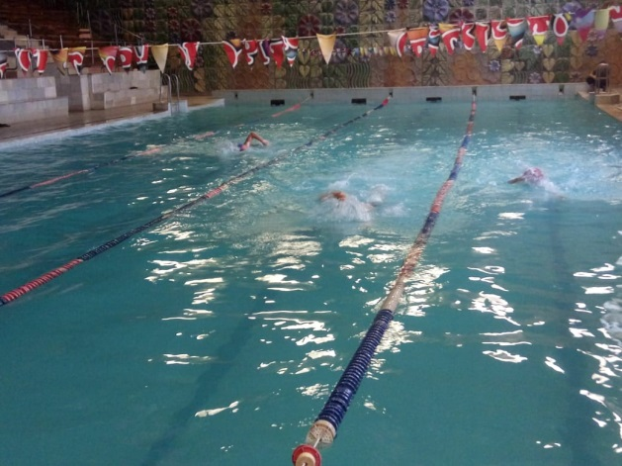
Готовимся к нормам сдачи ГТО
«Он не умеет ни читать, ни плавать», — так в Древней Греции говорили о человеке, недостойном называться гражданином. С тех пор умение читать и плавать рассматривается как символ разностороннего развития человека.
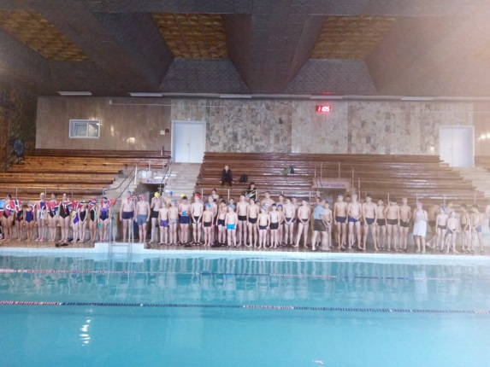
В рамках подготовки к сдаче нормативов ВФСК ГТО“ 18 ноября 2019 г. в плавательном бассейне «Парус» состоялись соревнования муниципального этапа Спартакиады обучающихся общеобразовательных организаций Кузнецкого района. В личном зачете среди девушек 2005 г.р. и старше 1 место заняла Апарина Татьяна, а среди девушек 2006 г.р. и моложе 2 стала Суркова Анна, с чем мы их и поздравляем.
